Aujourd’hui le thème du challenge #MAYFLOWERMARLENE est « tie and dye », l’occasion de vous parler de cette technique que j’adore et que je tiens d’Ana Bondu, grande prêtresse du mixed média !
Voilà ce que je vous propose de réaliser et le matériel nécessaire.

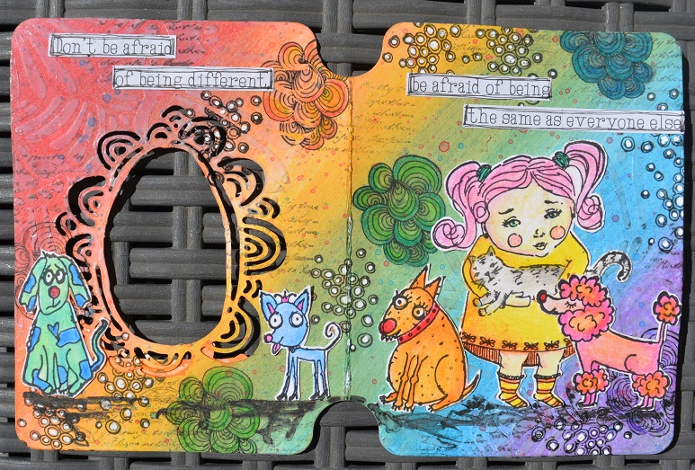

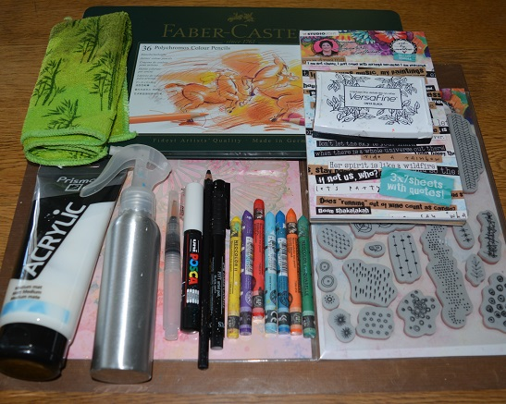

Matériel nécessaire :
- Du papier aquarellable épais, un petit carnet d’art journal…
- 7 couleurs de Néocolor II (les couleurs de l’arc en ciel pour moi)
- Un chiffon propre et un pschitt d’eau
- Un ou deux tampons de fonds
- Un ou plusieurs tampons focus et des crayons de couleur Polychomos de Faber Castell pour moi
- De la Versafine noire et un bloc acrylique
- 1 Posca blanc, un feutre fin noir et un crayon aquarellable noir
- 1 pochoir et du gel médium mat
- Des bandes d’étiquettes « phrases » ou bien des tampons ou bien des phrases tapées sur l’ordi et imprimées
- Des chutes de papier bristol ou autre papier lisse

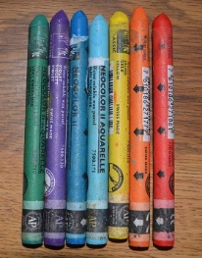

Crayonnez, en diagonale, votre papier avec les différentes couleurs de Néocolor en « mordant » un peu chaque couleur sur la précédente.

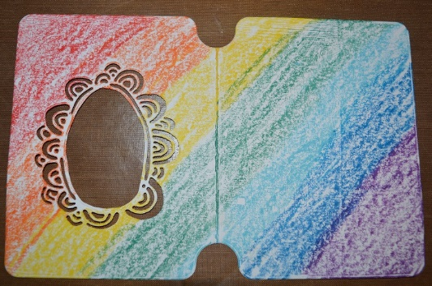
Humidifier légèrement votre chiffon et le passer, en suivant le crayonnage, en une seule fois et sans le lever de votre papier.
Surtout ne pas y revenir si le résultat ne vous plait pas, ça enlèverait trop de pigment.
Voilà ce que vous devez obtenir, approximativement.
A partir de là j’ai créé ma propre page d’art journal.

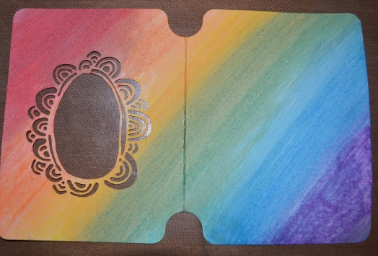

J’ai préalablement créé un médaillon sur ma page de gauche avec un die Art by Marlene.
J’ai crayonné un peu de Néocolor sur un bloc acrylique et rjouté un peu d’eau, puis j’ai fais quelques tâches en tapottant mon pinceau au dessus de ma page. J’ai choisi 2 couleurs un peu vives.
Positionner le pochoir et passer, par endroits seulement, du gel mat médium à l’aide d’une vieille carte de fidélité. Bien laisser sécher. Vous obtiendrez ainsi un résultat discret et tout en transparence.

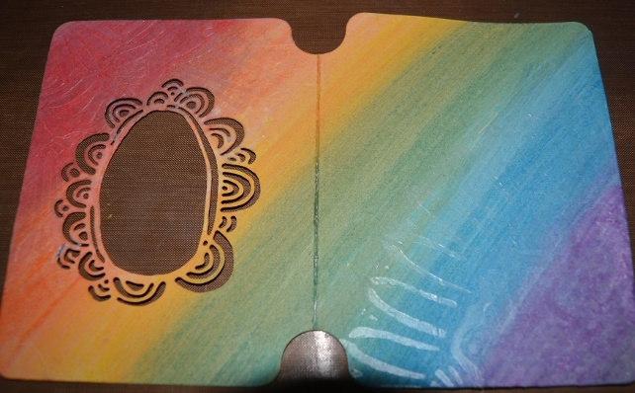
Faire quelques tamponnages de fond avec la versafine. Eventuellement rajouter quelques points de Posca blanc pour relever le tout. Vous pouvez aussi coloriser une partie de vos tampons avec des crayons de couleur.

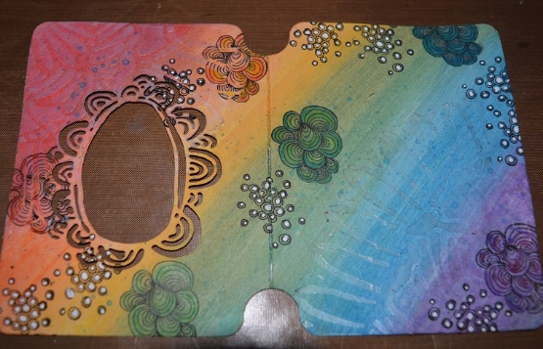

J’ai ensuite tamponné à la Versafine sur du papier Bristol, et bien séché, mes tampons focus puis je les ai colorisé au crayons de couleur.
J’ai collé mes étiquettes et je les ai cernées de feutre noir pour les faire ressortir.
En mouillant légèrement la pointe de mon crayon aquarellable noir j’ai fait un griblouiilis sous mes personnages car je n’aime pas trop qu’ils « flottent » sur ma page.
J’ai utilisé la même technique mais avec seulement 2 couleurs pour ma page de devant.

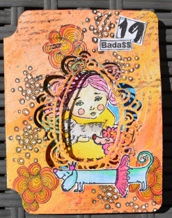

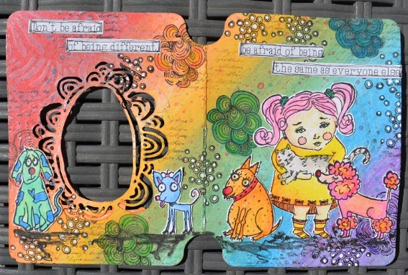

ENJOY

